МУНИЦИПАЛЬНОЕ КАЗЁННОЕ ДОШКОЛЬНОЕ ОБРАЗОВАТЕЛЬНОЕ УЧРЕЖДЕНИЕ –

ДЕТСКИЙ САД № 6 Г. ТАТАРСКА

***ПЕДАГОГИЧЕСКИЙ ПРОЕКТ***

***В средней группе***

***«Моя семья!»***

Индивидуальный план самообразования на 2016/2017 год

Воспитателя второй младшей группы МБДОУ «Атяшевский детский сад №2»

Ф. И. О. ДЕНЬЧЕВОЙ ОЛЬГИ ДМИТРИЕВНЫ

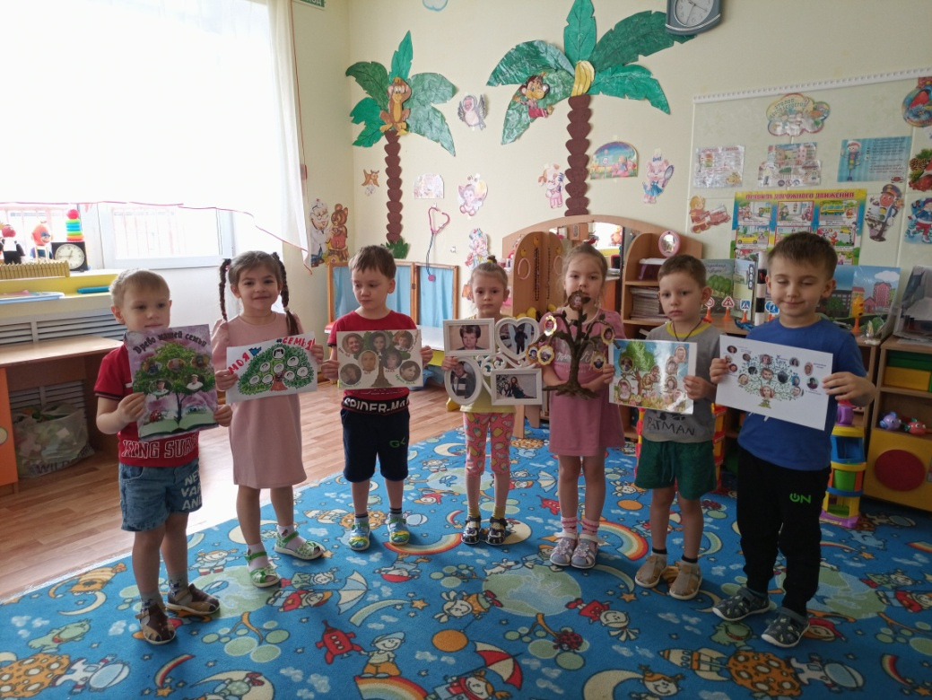

Образование (когда и какое учебное заведение окончил)Мордовский государственный

АВТОР: Анищенко Лариса Петровна

Воспитатель первой квалификационной категории

**Паспорт проекта**

* Приоритетная образовательная область: речевое развитие
* По предметно-содержательной деятельности: информационный,.
* По количеству участников: групповой.
* по длительности реализации: среднесрочный
* по характеру координирования проекта: непосредственный
* участники проекта: дети, педагоги, родители.

**Актуальность**:

Дети в группе любят играть в семью ,обратив на это внимание ,побеседовала с детьми, выяснила, что объём знаний по данной теме ограничен: дети недостаточно знают о своей семье, как зовут их бабушек и дедушек. Начала свою работу с опроса детей по теме ***«***Что я знаю о своей семье***?»*** и выяснила, что многие дети путают своих родных и двоюродных братьев и сестер; называют просто знакомых, приписывая их к членам своей семьи .Поэтому и появилась идея создать проект «Моя семья». Мы, взрослые, педагоги и родители, должны помочь детям понять значимость семьи, воспитывать у детей любовь и уважение к членам семьи, прививать чувство привязанности к семье и дому.

Результат опроса помог определить цели, задачи и содержание проекта, спрогнозировать результат.

**Цель проекта** :Формировать осознанное понимание значимости семьи в жизни ребенка.

**Задачи** :

-Воспитывать любовь и уважение к членам семьи,

показать ценность семьи для каждого человека.

-Формировать у детей представления о семье, о доме, о нравственном отношении к семейным традициям, расширять знания о ближнем окружении, учить разбираться в родственных связях, проявлять заботу о родных людях.

-Развивать творческие способности взрослых и детей в процессе совместной деятельности, любознательность.

**Условия реализации проекта.**

*Заинтересованность детей, родителей, воспитателей.

*Регулярность и систематичность.

*Реализация проекта через все виды деятельности.

**Интегрированное взаимодействие.**

**Ожидаемый результат**: **Дети:**

У детей сформируются знания о семейных традициях, о родственных связях, появится желание и стремление к эмоциональному общению с родными и близкими; воспитанники приобретут умение составлять короткий рассказ о своей **семье** и семейных традициях.

Умение организовать сюжетно-ролевые игры на основе имеющихся знаний о семье.

Проявление заботы и уважения ко всем членам семьи.

**Этапы проекта.**

* Мотивационный

* Проблемно - деятельностный.

* Творческий.

**1 этап-Мотивационный:**

* обдумывание идеи проекта;

* сбор информации, материала для реализации идеи.

* составление плана проекта;

* определение сроков реализации проекта.

**\*** привлечение родителей к педагогическому сотрудничеству

* создание необходимых условий для реализации проекта

**Взаимодействие с родителями по вовлечению их в образовательный процесс :**

\***Консультации для родителей:** «Семья и семейные традиции»

**«**Роль семьи в воспитании детей дошкольного возраста».

**Папка-передвижка**: «Роль семьи в нравственном воспитании детей»,

«Что такое семья?».

Выставка ***«***Моя родословная***»***,

Стенгазета «Моя семья»

Привлечение к созданию познавательно-развивающей среды по теме;

**2 этап –Проблемно-деятельностный**

**Вариативность использования интегрированного метода обучения:**

**полная интеграция**

|  |  |
| --- | --- |
| Социально-коммуникативное развитие | **Сюжетно ролевые игры:**«Мама укладывает детей спать», «Семья», «Дочки-матери»,«Папа – хороший хозяин», «К нам пришли гости»  **Дидактические игры**: «Мои хорошие поступки»,«Назови ласково»,  «Кем работает папа (мама)», «Чья одежда назови»,«Чей, чья, чье, чьи?»  «Сравнить, кто старше/младше»  «Скажи наоборот».  «Отгадай»  «Я люблю всех» (назови ласково).  «Опиши семью» |
| Познавательное развитие | Беседы с детьми о членах семьи, о праздниках, традициях, увлечениях семьи. **Беседы с детьми**:  «Моя любимая мама»  «Увлечения моей семьи»  «Как ты помогаешь маме?  «Есть ли у животных семья?»  «Что такое семья?»  Рассматривание фотографий семей.  Прослушивание песен и музыки про маму, бабушку.  Просмотр мультфильмов :*«Мама для мамонтенка»*, *«Гуси – лебеди»*, *«Крошка Енот»*.  **Конструирование** из строительного материала «Домик»;  «Мебель для дома» |
| Речевое развитие | **Показ настольного театра по сказке «Три медведя».** **Составление рассказов на тему**:   «С кем я живу», «Хорошо у нас в саду…», «Мои папа, мама, бабушка, дедушка»,  «Чем я люблю заниматься в детском саду и дома».  Отгадывание загадок по теме.  **Чтение:**  «Сестрица Алёнушка и братец Иванушка»,  ***«****Гуси лебеди»*,  С.Маршак ***«Сказка об умном мышонке»***  Е.Пермяк ***«Мамина работа»***  В. Белов ***«Мамина дочка»***  Л. Толстой ***«Старый дед и внучек»***.  М. Матвеева ***«Синяя чашка»***,  К. Паустовский ***«Теплый хлеб»***  К. Ушинский ***«Косточка»***  А. Барто ***«Как Вовка бабушек выручил»***  В. Сухомлинский ***«У бабушки дрожат руки»***  З. Александрова ***«Посидим в тишине»***;  Заучивание стихотворения Н.Самоний «Семья-большое счастье» |
| Физическое развитие | Ежедневное выполнение режимных моментов: утренняя гимнастика, пальчиковая гимнастика: «Моя семья», «Кто живет у нас в квартире», «Мамины помощники**»**.  **Подвижные игры:** *«*Мамины помощники», «Мы веселые ребята», «Птица и птенчики»  **Физ.минутки** :  «Кто живёт у нас в квартире***?»***  ***«***Дом»  «Брату впору башмаки»  «Папа»  «Мама дочь свою качает»  Хороводная игра «Кто у нас хороший» |
| художественно-эстетическое развитие | **Рисование:**  «Моя семья»  «Красивые салфетки», ***«***Украшаем свитер дедушке»  **Лепка**:  **«Тарелки для медведей»;** «Для дедушки для бабушки я спеку калачики»  **Аппликация** :  «Фартук для бабушки», «Красивое платье»  Раскрашивание раскрасок по теме. |

**3 этап-Творческий**

*Подведение итогов реализации проекта.

*Оформление результата проекта в виде презентации

*Итоговое мероприятие проекта: открытая деятельность « Моя дружная семья»

**Результаты проекта:**

**ДЛЯ ДЕТЕЙ:** сформировано представление о семье, о нравственном отношении к семейным традициям, расширились знания о ближнем окружении, закрепили знания о родственных связях.

Приобрели умение составлять короткий рассказ о своей семье и семейных традициях.

Умеют организовывать сюжетно-ролевые игры на основе имеющихся знаний о семье.

**Для родителей:** Родители приняли активное участие в реализации проекта.

**Для педагога:**

Пополнена предметно-развивающая среда.

Повышена компетентность педагога по данной теме за счет внедрения проектнойдеятельности.